**CENTRO ESTADUAL DE EDUCAÇÃO TECNOLÓGICA PAULA SOUZA**

**Faculdade de Tecnologia Rubens Lara**

**Curso Superior de Tecnologia em Análise e Desenvolvimento de Sistemas**

**DERICK VITOR DOS SANTOS**

**EWERTON DE SOUSA SILVA**

**RODRIGO TALISON ROCHA DE SOUZA**

**TAINA NOGUEIRAS VALHINA**

**AUTOMAÇÃO RESIDENCIAL**

**UTILIZANDO RASPBERRY PI**

**Santos, SP**

**2017**

**DERICK VITOR DOS SANTOS**

**EWERTON DE SOUSA SILVA**

**RODRIGO TALISON ROCHA DE SOUZA**

**TAINA NOGUEIRAS VALHINA**

**AUTOMAÇÃO RESIDENCIAL**

**UTILIZANDO RASPBERRY PI**

Trabalho de Conclusão de Curso apresentado à Faculdade de Tecnologia Rubens Lara, como exigência para a obtenção do Título de Tecnólogo em Análise e Desenvolvimento de Sistemas.

**Orientador: Profº Rui Silvestrin**

**Santos, SP**

**2017**

DERICK VITOR DOS SANTOS

EWERTON DE SOUSA SILVA

RODRIGO TALISON ROCHA DE SOUZA

TAINA NOGUEIRAS VALHINA

AUTOMAÇÃO RESIDENCIAL UTILIZANDO RASPBERRY PI

Trabalho de Conclusão de Curso apresentada à Faculdade de Tecnologia da Baixada Santista, como parte dos requisitos para a obtenção do Título de Tecnólogo em Análise e Desenvolvimento de Sistemas.

Aprovado em ____ de ____________ de 20__

BANCA EXAMINADORA:

___________________________________________________________________

Nome do examinador:

Titulação:

___________________________________________________________________

Nome do examinador:

Titulação:

___________________________________________________________________

Nome do examinador:

Titulação:

**Local:** Faculdade de Tecnologia da Baixada Santista

**DEDICATÓRIA**

Dedicamos esse trabalho aos nossos pais e familiares, que nos apoiaram durante os anos letivos e demonstraram paciência quando não precisávamos.

**AGRADECIMENTOS**

À Deus, que permitiu que todos trabalhássemos juntos, alunos e professores, e compartilhássemos nosso conhecimento

Ao professor e orientador Rui Silvestrin, que esteve presente nos auxiliando, e que tornou este trabalho possível.

**EPÍGRAFE**

“Todas as maiores invenções tecnológicas criadas pelo homem — o avião, o automóvel, o computador — dizem pouco sobre sua inteligência, mas falam bastante sobre sua preguiça”

(Mark Kennedy)

**RESUMO**

Atualmente, as pessoas têm se preocupado cada vez em tirar um tempo para descanso. Está claro que o mercado de trabalho e o mundo corporativo estão exigindo cada vez mais tempo de trabalho e mais foco em suas atividades, e por isso, é importante lembrar que devemos separar o tempo de trabalho e o de descanso. A automação residencial busca gerar mais conforto nos lares, lugar capaz de proporcionar o devido tempo para descanso, tornando casas inteligentes capazes de realizarem tarefas enviando comandos remotamente em tempo real ou tarefas agendadas. Apesar desta tecnologia não ser um serviço essencial, traz diversos benefícios para seus usuários. Desenvolveu-se o sistema de automação utilizando as tecnologias web, um minicomputador e componentes eletrônicos para mostrar as funcionalidades e eficiência da automação. O funcionamento do sistema mostra como é simples para o usuário utilizar os serviços que a tecnologia proporciona e o potencial que o sistema tem para trabalhar de diversas maneiras, ao gosto e criatividade dos usuários.

**Palavras-chaves:** Automação residencial. Conforto. Segurança patrimonial. Controle a distância.

**ABSTRACT**

Nowadays, people have been worrying every time to take some time to rest. It is clear that the labor market and the corporate world are demanding more and more work time and more focus on their activities, so it is important to remember that we must separate working and rest time. Residential automation seeks to create more comfort in homes, a place that provides adequate time for rest, making smart homes capable of performing tasks by sending commands remotely in real time or scheduled tasks. Although this technology is not an essential service, it brings several benefits to its users. The automation system was developed using web technologies, a minicomputer and electronic components to show the functionalities and efficiency of the automation. The operation system shows how simple it is for the user to use the services that the technology provides and the potential that the system has to work in different ways, to the taste and creativity of the users.

**Keywords:** Home automation. Comfort. Property security. Remote control.

**LISTA DE ABREVIATURAS E SIGLAS**

LED – Light-Emitting Diod 15

CPU – Central Processing Unit 16

RAM – Random Access Memory 16

USB – Universal Serial Bus 17

SD – Secure Digital 17

CSS – Cascading Style Sheets 19

HTTP – HyperText Transfer Protocol 21

HTML – HyperText Markup Language 21

TI – Tecnologia da Informação 24

URL – Uniform Resource Locator 29

# 

**LISTA DE FIGURAS**

Figura 01 – Diagrama de Identificação dos Pinos 17

Figura 02 – Arquitetura do Projeto 24

Figura 03 – Circuito Cooler 26

Figura 04 – Circuito LED 27

Figura 05 – Modelagem de Dados 31

Figura 06 – Diagrama de Caso de Uso 32

Figura 07 – Tela Listagem Dispositivos Desktop 34

Figura 08 – Tela Listagem Dispositivos Mobile 35

Figura 09 – Tela Listagem Agenda Desktop 36

Figura 10 – Tela Listagem Agenda Mobile 37

# 

**SUMÁRIO**

1 INTRODUÇÃO 13

1.1 OBJETIVO 14

1.2 OBJETIVOS ESPECÍFICOS 15

2 REVISÃO BIBLIOGÁFICA 16

2.1 Raspberry PI 16

2.2 Pinos GPIO 17

2.3 Sistemas Operacionais 18

2.3.1 Raspbian 18

2.3.2 OpenElec 19

2.3.3 Ubuntu Mate 19

2.3.4 Windows IoT Core 19

2.6 Bootstrap 19

2.8 SQL 20

2.9 PHP 21

2.10 Jquery 21

2.11 HTML 22

2.12 Python 22

3 METODOLOGIA 23

3.1.1 Internet das Coisas 23

3.1 Arquitetura 23

3.2.1 Infraestrutura 24

3.2.2 Raspberry 25

3.2.3 Aparelhos Elétricos ou Dispositivos 25

3.2.4 Servidor 27

3.2.5 Apache 28

3.2.6 Aplicação Web 28

3.2.7 Programas Python 29

3.2.8 Banco de dados 30

3.2.9 Cliente 31

3.3.1 Casos de Uso 31

3.3.2 Detalhamento dos casos de uso: 32

3.4.1 Tela Listagem de Dispositivos 33

3.4.2 Tela Listagem Agenda 35

4 CONCLUSÃO 38

5 REFERÊNCIAS BIBLIOGRÁFICAS 39

# 1 INTRODUÇÃO

A automação é o conceito dado a sistemas e atividades que realizam uma ou mais tarefas sem interação humana no meio do processo. Este conceito tem início com o uso de ferramentas pneumáticas e hidráulicas, que possibilitaram o aumento da produção de alimentos em menor tempo em comparação ao trabalho manual. A automação que conhecida hoje teve início após a descoberta das propriedades da energia elétrica, e sua evolução se deve aos avanços da tecnologia dos dispositivos elétricos e computacional. (HOLANDA, 1975. p. 163)

A automação se tornou muito presente no dia a dia e está em diversas áreas de atuação como a área industrial, a área comercial e também nos escritórios em geral. Dentre os diversos setores e aplicações, a utilização para tarefas doméstica vem se popularizando cada vez mais. É da natureza do ser humano pensar em como determinadas tarefas podem se tornar mais simples de serem executadas. Tendo esse pensamento em vista, o local ideal para usufruir do conforto, segurança e praticidade que a automação proporciona é dentro de uma residência. (WIKIPÉDIA, 2016)

Tudo isso é possível utilizando um computador de baixo custo, uma placa que cabe na palma da mão, e possui processador próprio, memória e portas para dispositivos de entrada e saída. Atualmente o mercado de atuação da automação residencial conta com o Arduino e Raspberry como principais minicomputadores para gerenciar os componentes da instalação. Essas placas podem ser usadas para diversas finalidades e são programáveis utilizando linguagens de programação específicas.

Além de fornecer visual moderno e valorizar o imóvel, a instalação da automação residencial é indicada para pessoas atarefadas que sofrem com a falta de tempo e estão em busca do aumento da produtividade pessoal. Para essas pessoas, torna-se necessária a simplificação de muitas tarefas como acender ou apagar as luzes, ligar ou desligar o ar condicionado. Mesmo que estas tarefas pareçam simples e muito fáceis levam um determinado tempo para serem executadas. Com a redução deste tempo e a extinção da necessidade de um movimento, como o de levantar ou até mesmo o de ir até outro cômodo, evita-se a perda da concentração em outra tarefa mais complexa, como uma atividade em um computador ou até mesmo atividades do próprio lar que requerem mais atenção. Tome como exemplo determinada situação: uma pessoa está trabalhando em casa, em uma mesa, e sente a necessidade de ligar o ar-condicionado, porém o controle do aparelho encontra-se distante do local em que o indivíduo trabalha. Para liga-lo ela precisará parar o trabalho momentaneamente, levantar, ligar o ar condicionado e voltar até onde estava. Neste meio tempo, mesmo que seja uma questão de segundos, ele já perdeu completamente o foco do trabalho devido à quebra de concentração por ter levantado. (HARDY, 2016).

Outro exemplo da utilidade da automação residencial é a segurança patrimonial. As pessoas que passam longos períodos fora de suas propriedades podem forjar a presença de um morador utilizando a iluminação, indicando que o local não está vazio.

Estes são exemplos simples de várias possibilidades que podem ser utilizadas de acordo com a necessidade do morador. Pessoas como as do exemplo anterior não precisariam se levantar para interromper a tarefa com o ar condicionado ou pedir para alguém colaborar para dar uma olhada na casa de vez em quando. São coisas que podem ser feitas pela rede do computador local, ou pelo smartphone, permitindo a pessoa com um dispositivo com acesso à internet manter o controle, mesmo a quilômetros de distância.

A proposta para solucionar estes problemas é da automação residencial, utilizando a placa Raspberry PI com um sistema implementado na mesma no qual será possível executar tarefas como desligar a luz, ligar ou desligar o ar condicionado. O sistema receberá informações via web através de um site responsivo, para ser utilizável tanto em computadores pessoais como em dispositivos mobile.

# 1.1 OBJETIVO

Desenvolver um sistema para simular e mostrar como funciona a automação de uma residência utilizando a placa Raspberry PI e os conceitos de uma aplicação web, manipulando luzes através de envio de comandos pelo usuário de uma página web para programas hospedados na placa que farão o controle das luzes.

# 1.2 OBJETIVOS ESPECÍFICOS

* Tornar a placa Raspberry PI utilizável para automação, instalando um sistema operacional específico pronto, para gerir as aplicações;
* Escrever instruções dos comandos na linguagem Python, para serem interpretadas pela placa Raspberry PI;
* Aplicar conhecimentos específicos de eletroeletrônica para instalação dos componentes nos circuitos da automação;
* Simular o sistema de automação residencial utilizando LED’s (diodos emissores de luz) e coolers para representar a iluminação e motores respectivamente;
* Desenvolver a interface do sistema para oferecer ao usuário controle total dos componentes da automação via web;
* Programar o sistema web com layout responsivo, de forma que permita o acesso do usuário tanto em computadores pessoais como em dispositivos mobile;
* Instalação do Raspberry PI a rede de dados compartilhada.
* Apresentar o funcionamento do sistema para

**1.3 ORGRANIZAÇÃO DO TRABALHO**

O segundo capítulo trata das tecnologias utilizadas e algumas outras opções disponíveis para realizar o desenvolvimento do sistema. Apresenta as características e funcionalidades do minicomputador Raspberry PI, considerado o principal elemento do sistema, e a interação das tecnologias com essa placa.

O terceiro capítulo apresenta como as tecnologias são utilizadas para a instalação do sistema. Mostra como o sistema funciona utilizando essas tecnologias, as funcionalidades do sistema, e como o usuário trabalha utilizando essas ferramentas.

O quarto capítulo finaliza com as considerações finais, a conclusão do nosso trabalho descrevendo o que foi realizado. E no capítulo cinco as referências bibliográficas que utilizamos para desenvolvermos esse projeto

# 2 REVISÃO BIBLIOGÁFICA

Neste capítulo serão apresentadas as tecnologias utilizadas para o desenvolvimento das aplicações do sistema e as especificações do minicomputador Raspberry PI. É importante destacar que o Raspberry PI é o principal componente do sistema. Este minicomputador é a máquina servidor, faz o controle da automação e hospeda as aplicações desenvolvidas, sendo gerenciados pelo sistema operacional instalado.

# 2.1 Raspberry PI

Os primeiros conceitos da placa Raspberry Pi surgiram em 2006, a Fundação trustee Eben Upton reuniu professores, acadêmicos e admiradores da computação para criar um computador que motivasse as crianças a desenvolverem algo criativo. Baseando-se no Atmel ATmega644 (um microcontrolador de chip único de 8 bits) e também no computador Acorn BBC Micro, que eram modelos escolares do computador BBC Micro britânico. Criaram então os primeiros protótipos com preços acessíveis da placa. Inicialmente nas versões A e B, a diferença entre o Modelo A para o Modelo B, é que o primeiro não tem interface de rede. Após o sucesso destes dois modelos foi fundada a Fundação Raspberry PI.

O Raspberry Pi é compatível com sistemas operativos baseados em GNU/Linux (ainda não é possível executar o Windows no Raspberry Pi, mas em breve será lançada uma versão de Windows 10 gratuita e adaptada). Qualquer linguagem que possa ser compilada na arquitetura ARMv6 pode ser usada para o desenvolvimento de software.

A versão utilizada no projeto é a 3 Modelo B que veio como sucessora da antiga versão 2 com algumas implementações como aumento da CPU, WIFI e Bluetooth, as especificações da versão 3 são:

• 1.2GHz 64-bit quad-core ARMv8 CPU

• 802.11n Wireless LAN

• Bluetooth 4.1

• Bluetooth Low Energy (BLE)

• 1GB RAM

• 4 Portas USB

• 40 Pinos GPIO

• Porta HDMI

• Porta Ethernet

• Slot para MicroSD

• VideoCore IV 3D graphics

# 2.2 Pinos GPIO

A placa Raspberry PI 3 Model B possui 40 pinos, localizados no canto superior da placa. Dentre esses pinos 16 são para energia e 26 são pinos GPIO. Os pinos GPIO, General Purpose Input/Out, ou ainda em português, “Pinos de Entrada e Saída para Propósitos Gerais”, tem como finalidade conectar a placa com qualquer outro dispositivo eletroeletrônico como os relés, sensores, LEDs e até mesmo controlar outros componentes que necessitam de tensões mais elevadas, como motores e lâmpadas 127/220v com o auxílio dos relés e a fonte de tensão para carga.

Os pinos são programáveis e podem interagir de diversos modos com os dispositivos ligados a eles. Eles podem mandar e receber sinais de sensores e outros computadores conectados a ele, de acordo com as instruções de um programa escrito em Python, por exemplo, para que o pino possa alternar entre os valores lógicos de 0 e 1, ou como o guia da página se refere aos estados de saída do GPIO, aberto e fechado.

É importante estudar a identificação dos pinos, pois elas não estão identificadas na placa. É possível encontrar diversas numerações nos diagramas de autorias distintas. Segue abaixo o diagrama do guia do Raspberry:

**Figura 1:** Diagrama de Identificação dos Pinos da Placa Raspberry PI 3

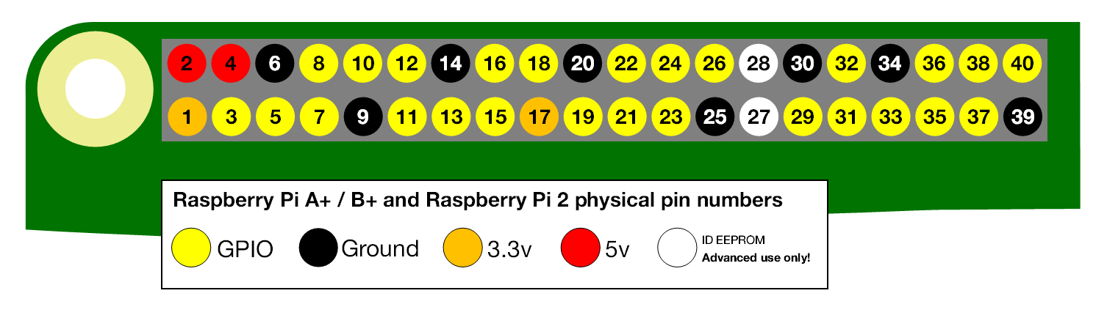

Fonte: www.raspberrypi.org (2017)

Uma das diferenças entre as placas Raspberry PI e o Arduino, é a utilização do TLL, um sistema de lógica digital que só está disponível no Arduino. Esse sistema fornece maior segurança a placa e a seus dispositivos contra curto-circuito. Uma vez que a Raspberry PI não conta com essa proteção, a placa está sujeita a ficar obsoleta em caso de ligações mal executadas.

# 2.3 Sistemas Operacionais

Assim como os computadores e os outros dispositivos eletrônicos com capacidade de processamento, o Raspberry PI necessita de um sistema operacional para gerenciar todos os seus componentes e suas funcionalidades. A placa do Raspberry PI não conta com uma memória de armazenamento própria, e por isso o sistema fica alocado em um cartão de memória SD.

Atualmente existem diversos sistemas operacionais para a Raspberry PI, e os principais podem ser encontrados na página oficial. Além do software que a fabricante fornece, a página de downloads fornece outras diversas imagens para instalações de terceiros, como o Ubuntu Mate e o Windows 10 otimizado pela própria Microsoft.

A instalação do sistema operacional pode ser feita utilizando a imagem do sistema operacional dentro de um cartão de memória SD, inserida com a utilização de outro computador. A página do fabricante também fornece uma ferramenta para auxiliar na instalação dos sistemas chamado NOOBS. Os arquivos devem ser copiados para o cartão junto com a imagem do sistema para que o software do NOOBS inicie ao ligar a placa e carregue o sistema para que possa ser instalado através do assistente do próprio sistema a ser instalado.

# 2.3.1 Raspbian

O Raspbian é o sistema operacional de distribuição Debian com suporte oficial da fabricante Raspberry e está disponível para download gratuitamente em sua página oficial (www.raspberrypi.org). O sistema conta com a interface com ícones e janelas, semelhante aos sistemas operacionais para desktop, permitindo sua utilização como um computador pessoal.

# 2.3.2 OpenElec

OpenElec é um sistema operacional de distribuição Linux com a finalidade de oferecer suporte multimídia para os portadores da placa Raspberry. O sistema permite que o usuário utilize somente uma TV pelo conector HDMI e o controle remoto dessa TV, podendo ser substituído pelo programa Media Center no celular. O sistema é capaz de baixar capas e sinopses dos filmes alocados no dispositivo de memória em uso.

# 2.3.3 Ubuntu Mate

A interface é semelhante ao Linux Ubuntu para desktop. É recomendável utilizar um cartão de memória maior do que o necessário para os outros sistemas para efetuar a instalação do Ubuntu Mate, enquanto os outros necessitam de um cartão de 4GB, o Ubuntu Mate necessita de 8GB.

# 2.3.4 Windows IoT Core

O Raspberry PI também pode utilizar um sistema para os usuários que estão acostumados com os softwares da Microsoft. O sistema não é só funcional para o Raspberry PI como também para diversos outros dispositivos pequenos como o Arduino, Arrow DragonBoard e MinniBoard. O sistema pode ser utilizado para diversas funcionalidades na automação.

# 2.6 Bootstrap

Bootastrap é um framework front-end de CSS para o desenvolvimento de sistemas para web. Se destaca por ser responsivo (sites que se adaptam a diferentes tamanhos de tela, se ajustando ao dispositivo do usuário). Atualmente é o framework mais popular na Web.

Além de economizar o tempo de desenvolver o CSS, fornece um sistema de grid responsivo, que se adapta aos mais diversos tamanhos de tela. O bootstrap, oferece também vários componentes, como botões, barras de navegação, ícones, componentes de paginação. Com isso, ele fornece ao desenvolvedor Web recursos ricos em front-end e muito do que esse vai precisar para construir seus protótipos e primeiras versões do seu sistema.

Além do CSS tradicional, o Bootstrap inclui o suporte aos dois pré-processadores de CSS como o Less e o Sass. Tratando de responsividade no layout (ajustes automáticos de acordo com o tamanho da tela dos dispositivos usados para visualizar uma página), o Bootstrap escala seu projeto para ser exibido em telefones, tablets ou desktops, a partir de uma única base de código, facilitando assim, a portabilidade de plataformas e simplificando a manutenção do código.

# 2.8 SQL

A Linguagem de Consulta Estruturada (SQL) – do inglês Structured Query Language – é uma linguagem usada para o acesso e a manipulação de banco de dados, utilizada por grande parte dos bancos de dados atualmente. Com SQL podemos registrar dados simples como os mais complexos e interligados. A SQL foi desenvolvida originalmente no início dos anos 70 nos na IBM, dentro do projeto System R, que seu propósito era demonstrar a viabilidade da implementação do modelo relacional proposto por E. F. Codd. O nome original da linguagem era SEQUEL, acrônimo para "Structured English Query Language" (Linguagem de Consulta Estruturada em Inglês), vindo daí o fato de, até hoje, a sigla, em inglês, ser comumente pronunciada "síquel" ao invés de "és-kiú-él", letra a letra. A linguagem SQL foi muito popularizada nos anos 70, e atualmente conta com boas interfaces gráficas e novos recursos que, certamente, fazem dela a melhor linguagem de acesso a banco de dados.

A linguagem é um padrão de banco de dados. Isto por ser uma linguagem simples e fácil. Em 1999 a SQL adota expressões regulares de emparelhamento, queries 2 recursivas e gatilhos (triggers). Em 2003 a SQL incorpora características relacionadas ao XML, sequências padronizadas e colunas com valores de auto generalização (inclusive colunas-identidade).

A SQL, embora padronizada pela ANSI e ISO, possui muitas variações e extensões produzidos pelos diferentes fabricantes de sistemas gerenciadores de bases de dados. Tipicamente a linguagem pode ser migrada de plataforma para plataforma sem mudanças estruturais principais.

A SQL pode ser dividida em:

• DML - Linguagem de Manipulação de Dados A DML (Data Manipulation Language) é um subconjunto da linguagem usada para inserir (INSERT), atualizar (UPDATE) e apagar (DELETE) dados de uma tabela existente.

• DDL - Linguagem de Definição de Dados A DDL (Data Definition Language) permite ao utilizador definir tabelas novas e elementos associados. A maioria dos bancos de dados de SQL comerciais tem extensões proprietárias no DDL. Os comandos básicos da DDL são poucos: CREATE - cria um objeto dentro da base de dados; DROP - apaga um objeto do banco de dados; e ALTER - permite ao usuário alterar um objeto, por exemplo, adicionando uma coluna a uma tabela existente.

• DCL - Linguagem de Controle de Dados O DCL (Data Control Language) controla os aspectos de autorização de dados e licenças de usuários para controlar quem tem acesso para ver ou manipular dados dentro do banco de dados. Seus comandos mais importantes são: GRANT - autoriza ao usuário executar ou setar operações; e REVOKE - remove ou restringe a capacidade de um usuário de executar operações.

# 2.9 PHP

O PHP é uma linguagem de programação open source muito utilizada atualmente, inclusive pelo FACEBOOK. O código PHP é executado no lado servidor capaz de gerar conteúdo dinâmico que é mostrado no browser para o usuário.

# 2.10 Jquery

Dentre várias bibliotecas, o JQUERY é uma das mais utilizadas atualmente, Detentora de uma grande quantidade de funções que auxiliam o programador no desenvolvimento. Além de interagir com o HTML, o JQUERY é capaz de enviar e receber informações do servidor através de solicitações HTTP.

# 2.11 HTML

A linguagem HTML foi criada por Tim Barners Lee nos anos 1990. As especificações da linguagem são controladas pela World Wide Web Consortium.

Ao contrário do que muitos pensam, o HTML não é uma linguagem de progração e sim uma linguagem de marcação de texto, utilizada na construção de páginas para a internet, já está na versão 5 atualmente. Essa linguagem possui TAGs (marcadores que identificam cada elemento) que são interpretadas pelo browser que plota na tela as informações.

# 2.12 Python

Python é uma linguagem de programação de alto nível lançada por Guido van Rossum em 1991. Atualmente possui um modelo de desenvolvimento comunitário, aberto e gerenciado pela organização sem fins lucrativos Python Software Foundation. A linguagem foi projetada com a filosofia de enfatizar a importância do esforço do programador sobre o esforço computacional. Prioriza a legibilidade do código sobre a velocidade ou expressividade. Combina uma sintaxe concisa e clara com os recursos poderosos de sua biblioteca padrão e por módulos e frameworks desenvolvidos por terceiros.

Python é a principal linguagem utilizada para programar na placa Raspberry PI, uma das poucas linguagens compatíveis com a placa, existem inúmeras possibilidades na utilização da linguagem para fazer programas voltados a funcionalidade da Raspberry PI e seus pinos GPIO. Com ela podemos programar a utilização dos pinos GPIO por exemplo e também utilizar todos os componentes que a placa apresenta como as portas USB, memória interna, HDMI.

O objetivo principal do projeto é apresentar um programa em Python que ligue e desligue os pinos GPIO recebendo dados via web. O Python será utilizado apenas na placa Raspberry PI que receberá instruções da plataforma web que apresenta linguagens e frameworks distintos de Python. Este irá reconhecer os dados recebidos e processará as informações fazendo assim possível a manipulação dos pinos GPIO segundo as informações recebidas.

# 3 METODOLOGIA

O projeto será desenvolvido em um aplicativo programado em linguagem Python ou C com uma interface para fácil utilização por qualquer pessoa, conta também com uma interface web com um site responsivo para que seja possível o uso via computadores ou smartphones. O aplicativo irá manipular os pinos GPIO da placa Raspberry PI 3.

# 3.1.1 Internet das Coisas

A computação pervasiva é um termo que vem sendo reconhecido há algum tempo e é utilizado para dizer que a tecnologia está presente em todo lugar. Porém de forma tão discreta e familiar que se torna imperceptível. Um exemplo similar é a energia elétrica, que é tão presente que não se percebe toda infraestrutura por traz dela.

A Internet das Coisas ou IOT (Internet of Things) é uma implementação que promove essa computação presente em todos os lugares. O objetivo desse trabalho é contribuir para fazer com que a computação e a internet se torne presente através da automação residencial. Casa inteligente. Conectada a coisas do cotidiano, tornando a vida mais fácil e tecnológica.

Será simulado uma casa conectada à internet a coisas do dia a dia. O trabalho é a base de uma infinidade de objetos que podem se conectar. O circuito elétrico muda de acordo com cada dispositivo. Por exemplo, futuramente, pode-se montar um circuito elétrico para que uma cortina seja acionada em um horário especifico ou simplesmente apertar um botão em uma página web de qualquer lugar e fazer a cortina descer/subir. Outro exemplo seria programar o ar condicionado para que trinta minutos antes de chegar em casa o ambiente esteja numa temperatura agradável.

# 3.1 Arquitetura

Através de um smartphone ou computador, o usuário realiza a ação através da WEB. Então é feita uma requisição ao servidor para uma página PHP que irá executar um programa PYTHON que é responsável de acionar o pino GPIO no RASPBERRY e então o dispositivo será liga ou desligado. O servidor responde se a ação foi realizada com sucesso.

**Figura 02**: Arquitetura do Projeto

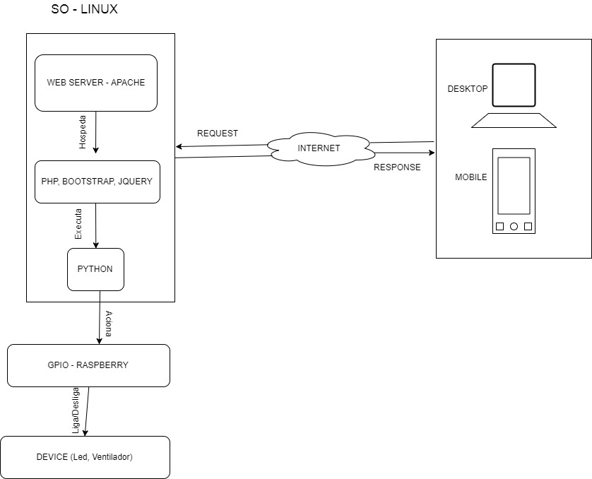

Fonte: draw.io

# 3.2.1 Infraestrutura

A infraestrutura do sistema de automação é muito simples comparado a infraestrutura de TI de uma empresa. Nesse sistema, estão incluídos o hardware, software, redes e telecomunicações e os componentes eletrônicos. O hardware é constituído da placa Raspberry, enquanto a parte do software constitui as aplicações desenvolvidas para gerenciar os componentes eletrônicos e a página web. A placa Raspberry PI engloba toda a parte de hardware e software, enquanto a rede e telecomunicações e componentes eletrônicos são elementos secundários, isto é, de responsabilidade do usuário, são fundamentais para o funcionamento do sistema.

# 3.2.2 Raspberry

A placa Raspberry PI é o elemento principal da infraestrutura da automação. Além de gerenciar o acionamento dos aparelhos elétricos dos circuitos ligados a ela, o Raspberry também trabalha como uma máquina de servidor, isto é, hospeda o software necessário para o Raspberry responder as requisições do cliente e a realização do gerenciamento dos componentes elétricos.

Os circuitos dos aparelhos elétricos são ligados aos pinos GPIO com o auxílio de reles, componentes elétricos que funcionam como interruptores, que são acionados pela corrente elétrica que a placa fornece quando é solicitada pelo software.

O sistema operacional deste computador é o Raspbian, software responsável pelo gerenciamento da placa. Com ele é possível realizar a instalação e hospedagem das páginas web e dos programas.

# 3.2.3 Aparelhos Elétricos ou Dispositivos

Os aparelhos elétricos ou dispositivos, são todos os eletrodomésticos selecionados pelo usuário que farão parte da automação, podendo ser ligados remotamente via microcomputador ou dispositivo mobile ou programado para ser acionado no horário desejado. O Raspberry irá fazer o controle dos relés, que funcionarão como interruptores que irão fornecer e cortar energia elétrica quando solicitado.

Utilizou-se LEDs (componente eletrônico que transmite luz) para simular lâmpadas e coolers (pequenas ventoinhas utilizadas para controlar a temperatura de componentes eletrônicos) para simular ventiladores. No geral, esses componentes eletrônicos simbolizam todo e qualquer aparelho ligado à rede elétrica onde o Raspberry será instalado, por que a placa fará o controle do fornecimento de energia. O circuito para acionarmos o ventilador está sendo representado pela figura 03, onde utilizamos um modulo relé que funciona como uma chave para acionar o motor do ventilado com voltagem de 5v. O circuito para acionarmos as LED’s é representado pela figura 04. Mais simples, e conta apenas com um resistor de 220 Ohm que serve para limitar a corrente elétrica no circuito.

**Figura 03**: Circuito Cooler

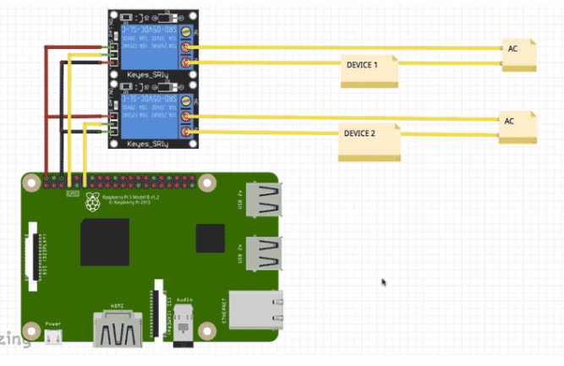

Fonte: http://fritzing.org/home/

**Figura 04**: Circuito LED

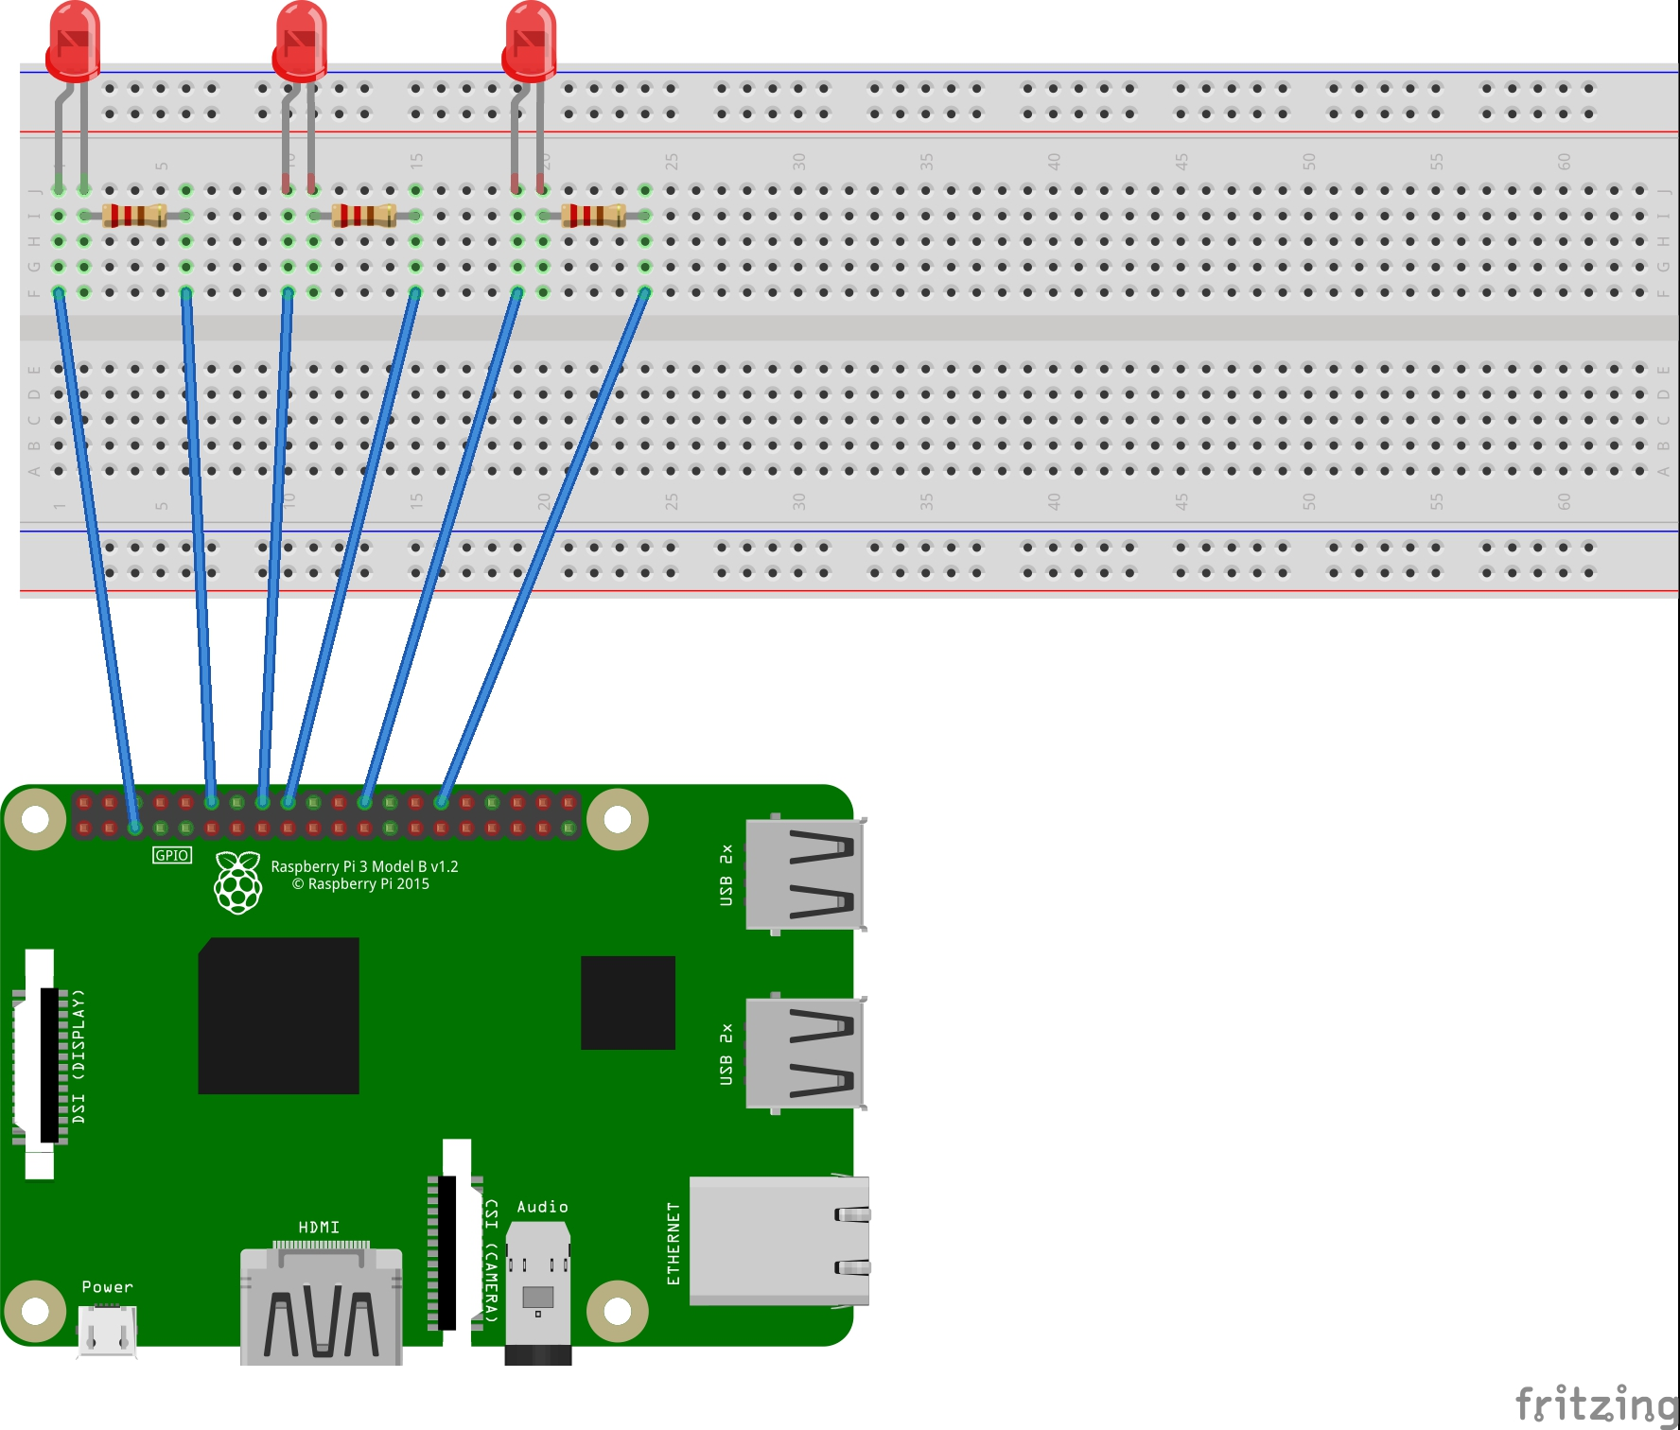

Fonte: http://fritzing.org/home/

# 3.2.4 Servidor

Os servidores têm como finalidade hospedar programas, banco de dados, arquivos para compartilhamento, etc. O servidor guarda tudo que é necessário para manter o funcionamento das aplicações e garantir a integridade e as funcionalidades da mesma.

A disponibilidade do sistema está ligada ao funcionamento do servidor. O desligamento da máquina ou defeito no hardware ou no software que interfira no processamento dos programas pode comprometer completamente o funcionamento do sistema de automação.

Foi escolhido para sistema operacional do servidor o Raspbian, que dentre diversas opções é o que mais se enquadra pela performance e confiabilidade como software distribuído pelo Linux.

Dentre os motivos de escolha do sistema operacional está a disponibilidade do servidor web ou serviço de infraestrutura Apache, muito utilizado nos sistemas Linux.

O servidor é responsável por hospedar os seguintes elementos do sistema de automação: dois programas Python, para o gerenciamento e acionamento dos aparelhos elétricos, página web, para interação com o usuário, e o banco de dados.

# 3.2.5 Apache

O servidor APACHE é um programa executado em backgroud em um sistema operacional, neste caso, o LINUX. Por ser software livre (gratuito), pode ser executado, modificado, copiado e redistribuído. É um dos mais populares depois do IIS (Internet Information Services) da MICROSOFT.

Amplamente utilizado no LINUX, o APACHE tem como finalidade disponibilizar páginas web e todos os recursos necessários que podem ser acessados pelo usuário, capaz de executar códigos em PHP, Perl, ASP entre outros. As informações que trafegam entre o cliente e o servidor são realizadas através de um protocolo padrão da web chamado de HTTP (Protocolo de Transferência de Hipertexto).

Somente a aplicação web está instalada no Apache, pois é o único software do sistema que utilizará o método HTTP e terá interação direta com o cliente. Não houve necessidade da instalação dos arquivos Python no Apache.

# 3.2.6 Aplicação Web

A aplicação web é o Design de Interface do usuário do sistema de automação. A aplicação foi desenvolvida utilizando as linguagens de programação PHP, HTML, Bootstrap e JQUERY. É o único meio do usuário (cliente do sistema de automação) interagir com o sistema. Com a aplicação, o usuário pode ligar e desligar as luzes remotamente, desde que esteja conectado a uma rede de internet, e também inserir novos aparelhos para serem controlados pela aplicação.

A aplicação está instalada no Apache, servidor web do Raspbian, o que permite que o usuário possa ligar, desligar ou programar. As páginas possuem design responsivo, o que permite ao usuário realizar as definições dos acionamentos no microcomputador ou em um dispositivo mobile, gerenciando assim o acionamento dos aparelhos elétricos de qualquer lugar. O Domínio da URL foi definido como o IP do Raspberry.

A página acessa um banco de dados instalado no mesmo servidor, que possui os dados essências para o gerenciamento dos aparelhos elétricos pela aplicação. As operações de adição de novo aparelho, listagem dos aparelhos e a programação da hora de acionamento são operações que acessam o banco para garantir o reconhecimento de cada um dos aparelhos e o estado atual de uso.

Com visual minimalista para fácil interação com o usuário, a interface foi criada utilizando HTML, Bootstrap e JQuery. O HTML foi utilizado para definir todos os elementos da página, enquanto o Boostrap personalizou todos esses elementos, dando tamanho, cor e forma para os mesmos. O JQuery tem fundamental importância para mudar e alterar os elementos da página e no método POST utilizando o método Ajax, que manda a requisição para o servidor Raspberry acionar os dispositivos.

# 3.2.7 Programas Python

Foram desenvolvidos programas utilizando a linguagem Python com a finalidade de controlar a saída de corrente elétrica dos pinos GPIO do Raspberry. Essas instruções foram escritas utilizando o bloco de notas do sistema operacional. O arquivo de texto é salvo com a extensão **.py**, para que o Raspbian reconheça o arquivo com um programa.

São utilizados dois programas em Python no sistema de automação, ambos estão localizados no servidor e suas funcionalidades e tempo de execução são distintas.

O primeiro programa, chamado de automate.py, tem como objetivo executar os comandos enviados pela requisição do cliente, ou seja, recebe um valor que define se o aparelho automatizado pelo Raspberry será ligado ou desligado, e processa esse valor para acionar os pinos GPÌO. A função deste programa pode ser comparada com um WebService, pois ele recebe as requisições do cliente e envia respostas com mensagens de erro ou de sucesso. O programa é executado no momento em que é chamado pelo cliente.

O segundo programa, chamado de thread.py, tem a finalidade de acionar os aparelhos elétricos no horário especificado pelo usuário. O programa fica executando em background no momento em que o sistema operacional Raspbian é inicializado.

O programa verifica periodicamente a tabela configurações no banco de dados para determinar a hora em que determinado aparelho elétrico será acionado, mandando a requisição para o python acionar o dispositivo programado.

A verificação no banco de dados é realizada a cada 5 segundos, obtendo da tabela Configuração os valores: data, hora, e dispositivo, para que acione o dispositivo no momento em que o horário seja igual ao do servidor.

# 3.2.8 Banco de dados

Com fundamental importância para a aplicação, o banco de dados contém todos os dispositivos instalados, permitindo a disponibilização e controle de cada um dos aparelhos elétricos nos circuitos do Raspberry.

O banco de dados está instalado no servidor do Raspberry, utilizando o Gerenciador de banco de dados MySQL. O banco possui duas tabelas para realizar o controle dos aparelhos.

A tabela Configuração guarda as informações relacionadas as configurações que o usuário determina ao programar um horário para que o dispositivo escolhido seja acionado. Os quatro campos da tabela guardam as informações necessárias para o agendamento do acionamento do dispositivo, são elas: Id_Configuração, é o identificador da configuração, Id_dipositivo, que indica qual é o dispositivo configurado do agendamento, Hora, que guarda o horário em que o dispositivo será acionado e Data, que armazena o dia no formato dd/mm/aaaa.

A tabela dispositivo guarda as informações dos aparelhos elétricos instalados na automação, como também o estado de funcionamento e a identificação do pino do Raspberry que deve ser acionado. A tabela possui quatro campos: Id_Device, identificação do dispositivo, Estado_Atual, que guarda os valores 0 ou 1, para determinar se o dispositivo está ligado ou desligado, Pino, que guarda a identificação do pino do Raspberry em que o dispositivo está ligado e o nome do dispositivo, usado para que o usuário e o administrador do banco de dados possam identificar o aparelho.

**Figura 05**: Modelagem de Dados

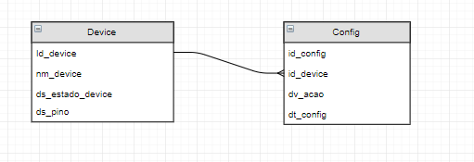

Fonte: Draw.io

# 3.2.9 Cliente

A página web, aplicação utilizada pelo usuário acessada por um navegador, ou browser, de um microcomputador ou dispositivo mobile, faz parte da estrutura Cliente do modelo Cliente-Servidor.

Apesar da página e dos outros elementos do sistema de automação estarem instalados do lado do servidor, a página precisa ser carregada para o usuário e realizar a comunicação com os outros elementos instalados no servidor. Essa comunicação é realizada através de requisições e respostas.

# 3.3.1 Casos de Uso

Na engenharia de software, os casos de usos são narrativas que descrevem funcionalidades do sistema. Representa os requisitos funcionais do software. O diagrama de caso de uso é representado por uma elipse com o nome do caso de uso, um boneco palito que representa o ator. São documentados para apresentarem a interação do usuário com o sistema e as funcionalidades que são acionadas por este usuário.

Os registros das ações e das funcionalidades passaram a ser necessárias quando os desenvolvedores de software perceberam que os sistemas estavam ficando cada vez maiores e acumulando mais regras, surgindo a necessidade de documentar o que está sendo implementado para eventuais manutenções no sistema e implementação de novas funcionalidades. O caso de uso deve ser feito para fácil o entendimento do cliente e para possíveis novos desenvolvedores que irão trabalhar com as aplicações. Na figura 06 observa-se o caso de uso da automação residencial.

**Figura 06:** Diagrama de Caso de Uso

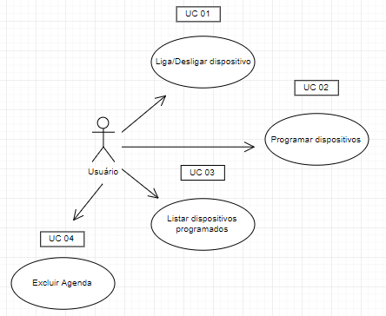

**Fonte:** Draw.io

# 3.3.2 Detalhamento dos casos de uso:

**ID:** UC 01

**Nome**: Liga/Desliga dispositivo

**Descrição:** O usuário escolhe numa lista um dispositivo e pressiona o botão on/off

**ID**: UC 02

**Nome**: Programar dispositivo

**Descrição**: Na configuração, o usuário pode agendar data e horário em que o dispositivo será ligado ou desligado. O usuário seleciona numa lista o equipamento a ser configurado, informa a ação, a data e hora da ação. O sistema terá inteligência de verificar essas configurações e executa-las na data e hora agendada

**ID**: UC 03

**Nome**: Listar dispositivos programados

**Descrição**: O sistema exibe uma lista dos equipamentos e suas respectivas programações que ainda não foram efetivadas.

**ID**: UC 04

**Nome**: Excluir Agenda

**Descrição**: O usuário escolhe uma agenda numa lista, pressiona o ícone da lixeira. O sistema excluir o dispositivo agendado

# 3.4.1 Tela Listagem de Dispositivos

Principal tela do sistema que lista os dispositivos previamente cadastrados no banco de dados. Para simular uma residência, foram cadastrados 3 LED’s, que representam as luzes dos cômodos de uma casa. Também foi adicionado um cooler para simular o circuito de um ventilador. Com isso será mostrado que é possível mandar um sinal elétrico a qualquer dispositivo, desde que exista o circuito elétrico correspondente, e controla-los à distância através da internet.

A interação com cada dispositivo é realizada através do botão ON/OFF, dentro da página principal, como pode ser visto na figura 07. Ao pressionar esse botão o PHP executa um script PYTHON que é responsável por acionar a GPIO do RASPBERRY e consequentemente apagar/acender o LED ou ligar/desligar o ventilador (cooler).

Nessa mesma página pode-se agendar data e hora que cada dispositivo será acionado. O usuário informa a data e ação desejada (ligar/desligar). Os dados são salvos no banco de dados. Então um script PYTHON que é executado ao iniciar o sistema operacional, a cada 2 segundos, vai até o banco de dados e consulta esses dados salvos verificando se existe algum dispositivo programado na hora atual da consulta. Portanto o dispositivo é acionado na hora agendada.

**Figura 07:** Listagem de Dispositivos Desktop

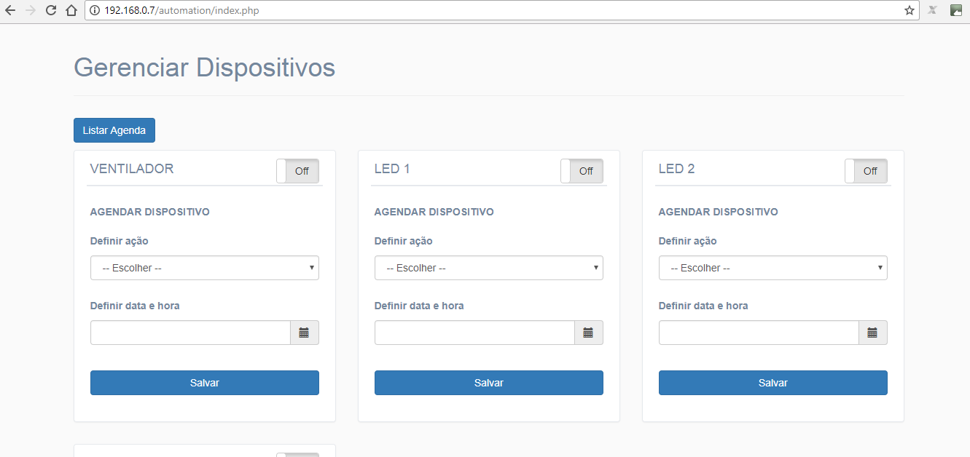

Fonte: web site

**Figura 08:** Listagem de Dispositivo mobile

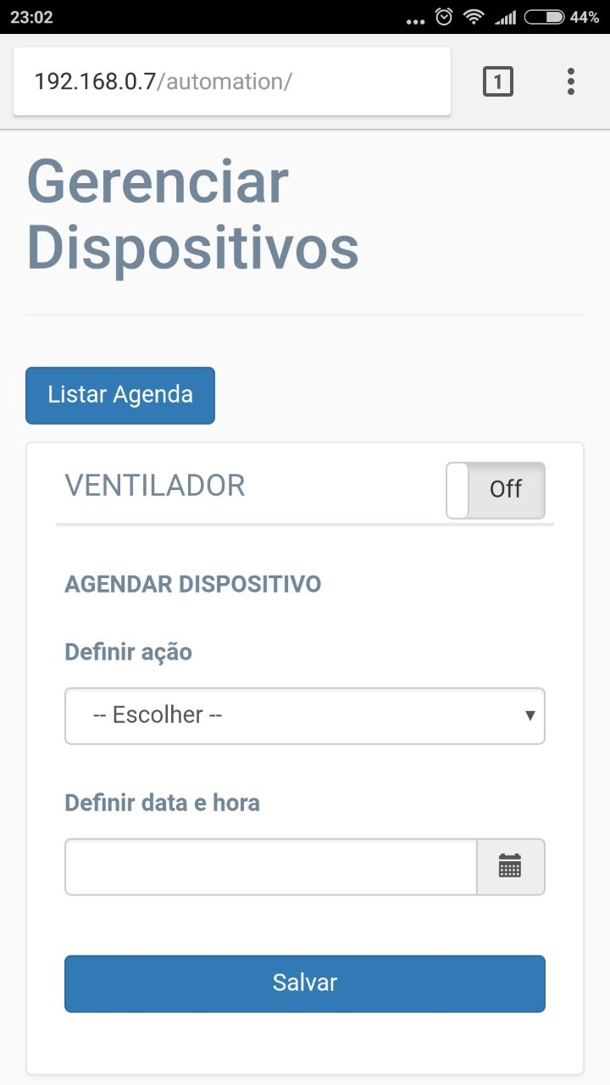

Fonte: web site

# 3.4.2 Tela Listagem Agenda

Como existe uma agenda que é programada para acionar os dispositivos, pensamos em uma tela que listasse toda agenda salva no banco de dados ordenadas pela data programada. Também é possível excluir a agenda no botão de excluir representado pelo ícone lixeira, exibido nas figuras 09 e 10.

**Figura 09:** Listagem Agenda Desktop

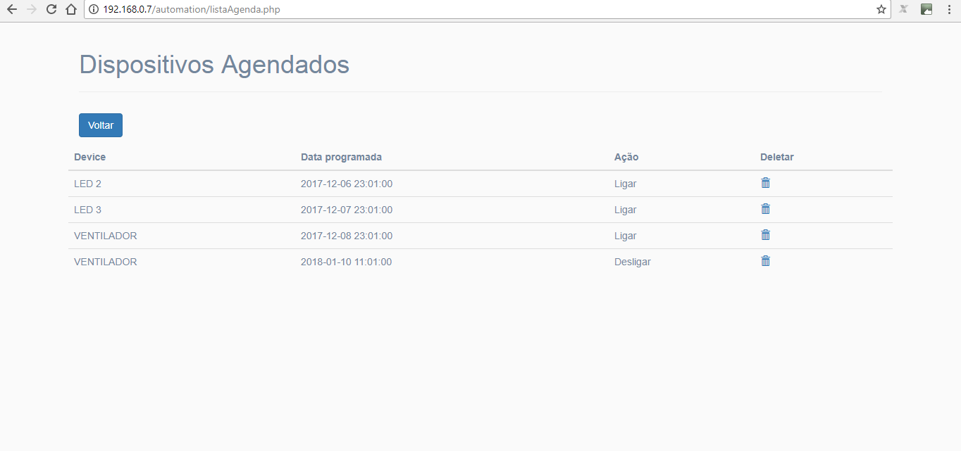

Fonte: web site

**Figura 10:** Listagem Agenda Mobile

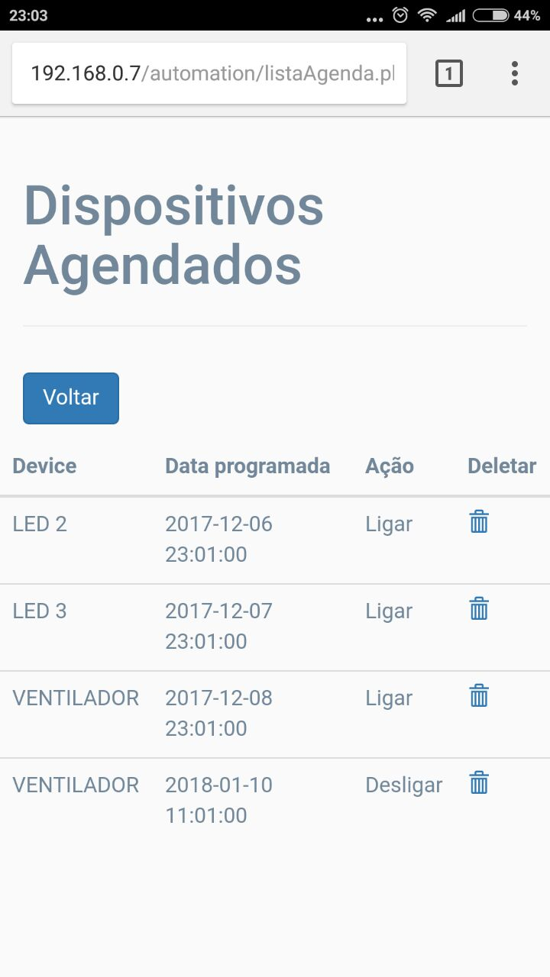

Fonte: web site

# 4. CONCLUSÃO

É inegável que as pessoas de todas estão cada vez mais interessadas e adeptas às novidades tecnológicas que a informática nos proporciona. Pessoas de todas as idades, perfis, e lugares, tem aceitado e consumido produtos e serviços disponibilizados pela internet.

Seja para trabalho ou entretenimento, são várias as opções que temos a disposição de todas as áreas como a comunicação, em que é possível conversar com outras pessoas de qualquer lugar do mundo, transmitindo e compartilhando sons e imagens.

Não se perde mais tempo indo a uma locadora, ou passar canais de TV um a um para escolher um filme para assistir, sair para fazer compras, esperar as músicas favoritas tocar na rádio ou compra-las antes de ter ouvido para conhece-las, ou ligar para pedir um táxi, pois todas essas tarefas que faziam parte do nosso cotidiano foram deixadas de lado e substituídas por soluções práticas e rápidas, que permitem uma maior economia de tempo e comodidade para seus usuários.

A automação residencial tem evoluído aos poucos e continua em ascensão. É uma alternativa inteligente e elegante para economizar tempo, controlar o consumo de energia e usufruir de mais conforto em sua residência.

Com a evolução dos minicomputadores, a automação vem se tornando cada vez mais acessíveis e barata. Com o tamanho de apenas um componente de hardware para computador, essas placas são capazes de fazer tudo que os computadores domésticos fazem. Não ocupam espaços significativos no ambiente e possuem poder de processamento necessário para trabalharem como máquinas de servidores, possibilitando que todo o software necessário para o funcionamento da automação funcione pela rede, sem depender de terceiros.

A automação é um serviço fundamental na vida das pessoas, mas podem oferecem mudanças significativas, pois colabora com as tarefas domésticas, auxilia os portadores de necessidades especiais, proporciona mais segurança e ajuda no controle do consumo de energia.

# 

# 5. REFERÊNCIAS BIBLIOGRÁFICAS

BLOG FAZEDORES. Raspberry Pi B+: Introdução a Porta GPIO. Disponível em: <http://blog.fazedores.com/raspberry-pi-b-introducao-porta-gpio/>. Acesso em 14 jun. 2016.

EMBARCADOS. Raspberry Pi 3 com Wi-Fi, Bluetooth e 4 núcleos de 64 bits. Disponível em: <http://www.embarcados.com.br/raspberry-pi-3/>. Acesso em 01 jun. 2016.

HARDY, Ian. BBC News Nova York. Conheça tecnologias criadas para melhorar sua concentração. Disponível em: < http://www.bbc.com/portuguese/noticias/2015/05/150524_technology_focus_work_mv>. Acesso em: 23 Mar 2016

HOLANDA, Aurélio Buarque de. Novo dicionário da língua portuguesa. 12a. impressão. Rio de Janeiro: Nova Fronteira, 1975. p. 163.

ISA. What is Automation? Disponível em:<https://www.isa.org/about-isa/what-is-automation/> Acesso em: 19 out. 2015.

O Setor Elétrico. História da Automação. Disponível em:<http://www.osetoreletrico.com.br/web/a-revista/343-xxxx.html> Acesso em: 19 out. 2015.

TECMUNDO. Raspberry Pi: como um computador de 50 reais pode revolucionar a informática. Disponível em: <http://www.tecmundo.com.br/hardware/23175-raspberry-pi-como-um-computador-de-50-reais-pode-revolucionar-a-informatica.htm>. Acesso em: 23 set. 2015.

TECHTUDO. Como funciona o Raspberry Pi? Entenda a tecnologia e sua aplicabilidade. Disponível em: <http://www.techtudo.com.br/noticias/noticia/2014/11/como-funciona-o-raspberry-pi-entenda-tecnologia-e-sua-aplicabilidade.html>. Acesso em 23 set. 2015.

RASPBERRY PI. Raspberry PI 3 Model B. Disponível em: <https://www.raspberrypi.org/products/raspberry-pi-3-model-b/>. Acesso em 01 jun. 2016.

ROBOOTT. INSTALANDO SISTEMAS OPERACIONAIS NO RASPBERRY PI. Disponível em: <https://roboott.wordpress.com/2014/12/11/instalando-sistemas-operacionais-no-raspberry-pi/>. Acesso em 14 jun. 2016.

WIKIPÉDIA. Raspberry Pi. Disponível em: <https://pt.wikipedia.org/wiki/Raspberry_Pi>. Acesso em 01 jun. 2016.

WIKIPÉDIA. Desenvolvido pela Wikimedia Foundation. Automação. Disponível em: <https://pt.wikipedia.org/wiki/Automa%C3%A7%C3%A3o>. Acesso em: 23 Mar 2016

WIKIPÉDIA. Python. Disponível em: <https://pt.wikipedia.org/wiki/Python>. Acesso em 14 jun. 2016.